省农民合作社办公室开展专题组织生活会

根据《关于召开2020年度党支部组织生活会和开展民主评议党员的通知》（鄂农党发〔2021〕8号）文件精神，2月5日下午，省农民合作社办公室召开专题组织生活会，厅二级巡视员曾红到会指导。办全体党员以诚恳务实的态度，通过深入查摆问题、深刻剖析检查、认真开展批评和自我批评、主要领导点评等方式，切实解决“四风”问题，改进工作作风，助力新时代湖北农民合作社高质量发展，争做政治过硬、本领过硬、作风过硬的乡村振兴干部。
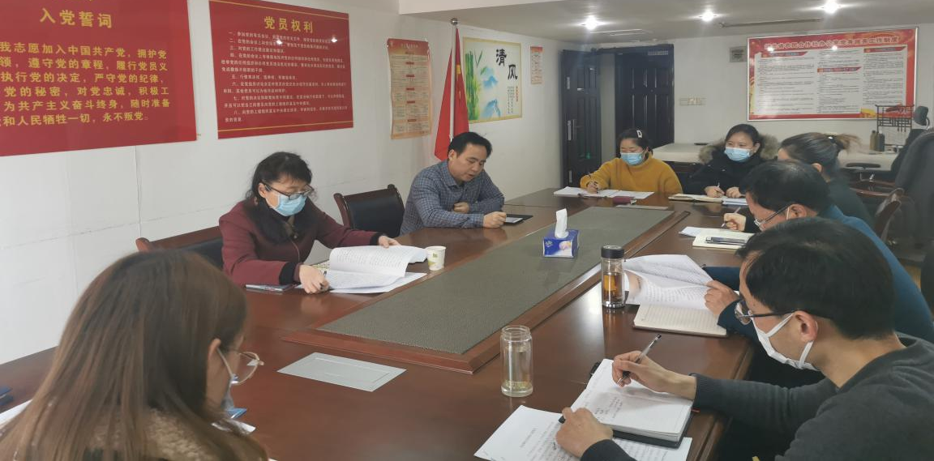
会上省农民合作社办公室党支部书记黄倜慎代表省农民合作社办公室党支部汇报了支部抗疫工作，从“以‘知’为要，加强干部职工理论武装”、“以‘行’为稳，抓好全省农民合作社指导工作”、“以‘乐’为融，推进单位自身建设”、“以‘善’为果，长鸣廉洁自律警钟”四方面汇报了省农民合作社办公室一年来工作开展情况，并带头从理论学习、思想政治、干事创业、为民服务、清正廉洁等方面查摆存在的问题，认真剖析问题根源，提出整改措施。随后，支部党员干部本着对自己、对同志、对班子、对党高度负责的精神，以严肃认真的态度逐一进行个人检视发言，大家畅所欲言、坦诚相见，深入查摆问题、深挖思想根源，自我批评严肃深刻，互相批评推心置腹，达到了红脸出汗、排毒治病的效果。
曾红同志对省农民合作社办公室党支部组织生活会作了点评，她认为省农民合作社办公室党支部高度重视，会前征求意见、交心谈心，准备充分，会上自我剖析深刻，直面问题，接受批评态度诚恳，达到了预期效果，是非常成功的一次组织生活会。同时围绕正视问题，认真落实整改提出了三点要求：一是要求提高认识，认真对待问题和批评；二是加强党支部建设，转作风，提质效；三是严格要求，廉政勤政。强调要加强工作职责、岗位设置等工作谋划，不断学习提升，为农业农村工作做出更大贡献。
最后，支部书记黄倜慎同志作了总结表态。黄倜慎同志指出，厅党组高度重视省农民合作社办公室党支部组织生活会，专门安排厅二级巡视员曾红同志参加支部组织生活会并指导。在曾红同志指导下，支部召开了一次高质量的组织生活会，大家受到了一次深刻的党性锻炼，经历了一次党内生活的洗礼。是一次增强理解的会议、是促进团结的会议、是增强信心的会议、是共同提高的会议。黄倜慎同志要求全体党员干部落实“四抓”来巩固组织生活会成果。一是抓学习。深刻领会曾红巡视员讲话精神，深入学习习近平新时代中国特色社会主义思想，全面领会中央、省委农业农村工作会议、全省农业农村局长会议精神，切实做好厅领导交办的工作。二是抓教育。以学习党的历史为主要内容，在厅机关党委统一部署下，结合我办实际，深入开展党性、党规、党纪教育。三是抓整改。认真归纳整理这次组织生活会大家剖析和提出来的问题，分门别类，列出时间表，逐一整改，全面交账。四是抓立制。要针对存在的问题举一反三，对共性的问题要建章立制，杜绝类似问题再发生。

